Государственное бюджетное общеобразовательное учреждение Липецкой области «Специальная школа-интернат г. Данкова»

**Конкурсно – игровое занятие**

**«Знатоки безопасного поведения»**

MCj04381810000[1]MCj04381770000[1]

**Воспитатель Дымова Ольга Евгеньевна**

**Цель:**

воспитание у детей чувства ответственности за своё поведение;

формирование убеждения о необходимости соблюдения правил безопасности.

**Задачи:**

* Расширить и уточнить знания детей о правилах безопасности в повседневной жизни. Продолжать учить доводить начатое дело до конца;
* Закрепить правила пожарной безопасности, дорожного движения, поведения на льду и возле воды, правила пользования предметами в быту;
* Продолжать учить разгадывать загадки, решать логические задачи, сортировать предметы по заданному признаку, работать с интерактивной доской.

**Предварительная работа:**

Беседы – инструктажи по правилам безопасного поведения, чтения книг, раскрашивание на тему «Моя безопасность», тестирование «Что делать?», целевые прогулки на тему: «Дорожные знаки на нашей улице», «Внимание опасность – сосульки», «Правила безопасного поведения в городе» и др.

Необходимое оборудование:

Плакаты по правилам безопасного поведения, эмблемы командам, медали, грамоты.

Карточки с рисунками или надписями (газовая плита, спички, краска, лекарство, обогреватели, телевизор, пылесос, телевизор, печка), таблицы с номерами экстренных телефонов, бинты, ножницы., рисунки.

Карточки с описанной ситуацией для конкурса «Что делать?»

Компьютер, интерактивная доска с игрой «Пожарная безопасность», видео с танцем «Колёсики, колёсики и красивый руль».

# Сценарий конкурсно – игрового занятия

# «Знатоки безопасного поведения»

**Ведущий:** Здравствуйте, дорогие ребята! Я приветствую Вас на нашей игре « Знатоки безопасного поведения»! Впереди у каждого из вас весенние каникулы. Может получится так, что вы окажетесь одни, без присмотра взрослых. Сегодняшняя игра поможет вам не растеряться в опасной ситуации и остаться здоровыми и невредимыми.

Ведущий Пока ещё растёт малыш  
 И в школу он не ходит,  
 То папа, мама, бабушка  
 Его за ручку водят.

За безопасностью следят,  
Чтоб не было ушибов,  
Чтоб не поранился ничем  
И из окна не выпал.

Но повзрослел уже малыш,  
И вдруг один ты дома…  
Ты знаешь, как себя вести?  
Тебе это знакомо?

Итак, мы начинаем игру «Знатоки безопасного поведения»

Прежде чем мы с вами, начнём игру ответьте на вопрос.

- Ребята, кто из вас знает - кто такой знаток?

### “Знаток — человек, обладающий большими знаниями в чём-нибудь, тонким пониманием чего-нибудь”

### Подберите слова похожие по значению к слову знатоки

### Знайки, умники, эрудиты.

Предлагаю назвать наши команды Знайки и Умники. Участники выбирают эмблемы благодаря которым распределяются в команды. Команды приветствуют друг друга и прикрепляют эмблемы. Я приветствую команды «Знайки» и «Умники».

Сегодня вы будете участвовать в интересных и полезных конкурсах, за каждый правильный ответ команды будут получать жетоны. Вручение конвертов под жетоны. В конце игры мы посчитаем жетоны и узнаем, какая команда оказалась самой знающей.

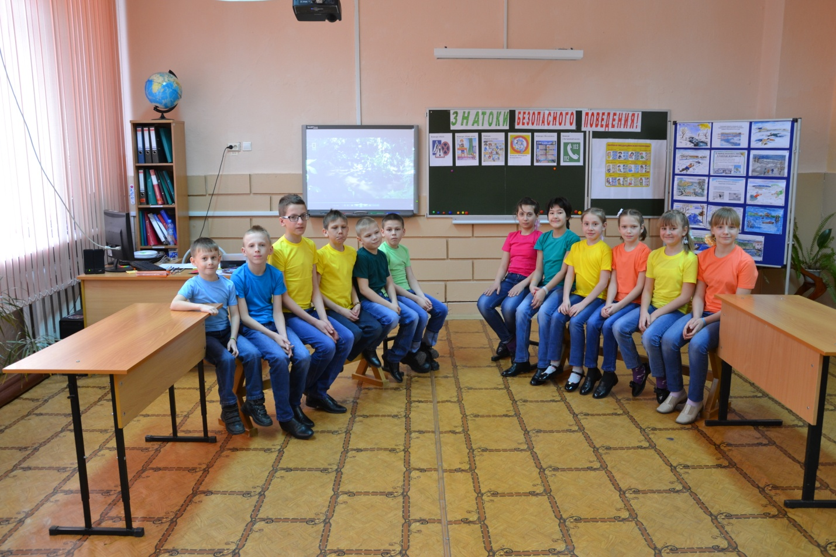

**I конкурс** нашей программы посвящается правилам дорожной безопасности **«Разрешается или запрещается»**  
Я буду говорить фразу, а вы должны будите её закончить словами «разрешается» это делать или «запрещается».

Давайте потренируемся

Давать правильные ответы на вопросы..(разрешается)

Унывать и расстраиваться из – за проигрыша…( запрещается)  
- Готовы?  
-Идти толпой по тротуару … (запрещается)  
- Перебегать дорогу… (запрещается)  
- Помогать пожилым людям переходить улицу … (разрешается)  
- Играть на проезжей части … (запрещается)  
- Переходить дорогу на зеленый свет … (разрешается)

-Ждать автобуса на остановке… (разрешается)

-Переходить дорогу по пешеходному переходу..( разрешается0  
- Знать и уважать правила дорожного движения … (разрешается)  
- Молодцы!

- На какую тему была игра? (ПДД)

У всех дома есть нужные и полезные предметы, но все они должны хранится на своих местах и пользоваться ими вы должны учиться, только вместе со взрослыми. Давайте отгадаем загадки о них, вспомним правила безопасного обращения с ними.

**II. Конкурс Загадки**

**( картинки – отгадки размещают участники команд на доске)**

1.Два конца, два кольца, посередине гвоздик. (Ножницы)

Где упрётся хвостом станет дырка потом. (Шило)

2.Всех на свете обшивает, что сошьёт- не надевает. ( игла)

До обеда сгоряча

Поработает с плеча-

И в итоге будь здоров ,

Наломает столько дров! ( топор)

3. Не хочу я молчать- дайте вволю постучать! И стучит день - деньской он железной головой. (Молоток)

4. Плывет электроход, то назад, то вперед. (Утюг)

5. Все пробует на зуб: и сосну, и клен и дуб. (Пила).

6.Без меня, как ни трудитесь, без обеда насидитесь (Газовая плита).

7.Длинный носик, круглый бок в нем горячий кипяток, он шипит, кипит, всем чай пить велит. (Чайник).

8. Живет в нем вся Вселенная,  
А вещь обыкновенная.  
**Ответ:** Телевизор

Это те предметы, которые могут быть опасными, играть с ними нельзя. Предметы перепутались, поэтому давайте наведём порядок, разложим их на 2 группы... Как можно назвать эти группы?

**Игра « Наведи порядок».**

**(**Подбери обобщающее слово**)**

**1 группа: Инструменты** - молоток, ножницы, пила, иголка,

**2группа: Бытовые приборы -** утюг, газовая плита, электрический чайник, телевизор.

Еще есть группы предметов, которые могут представлять опасность. Посмотрите на слайды и назовите эти группы. (слайд на доске). Сначала картинки, затем группа.

1. Домашняя химия: средство для мытья посуды, порошок, окон, полов и т.д.
2. Аптечка: таблетки, градусник, йод.

**III. Конкурс «Первая помощь»**

Как вы не старались, но случилась неприятность, и вы поранились. Вы должны уметь правильно оказывать первую помощь. Например обожглись об горячую сковороду ( надо подставить ожог под струю холодной воды, затем наложить чистую повязку, или вы поскользнулись и упали , образовалась ссадина. Нужно промыть рану, обработать перекисью, или йодом, зелёнкой. А затем наложить повязку.

Задание. Перевязать руку пострадавшему на скорость.

1. **Интерактивная игра Пожарная безопасность**»

Знают все – человек без огня, не живет ни единого дня.

При огне, как при солнце светло,

При огне и зимою тепло.

Посмотрите, ребята вокруг:

Нам огонь – повседневный наш друг.

Но когда мы небрежны с огнем,

Он становится нашим врагом.

- Ребята тема следующего нашего этапа? «Пожарная безопасность»

Давайте поучаствуем в интерактивной игре.

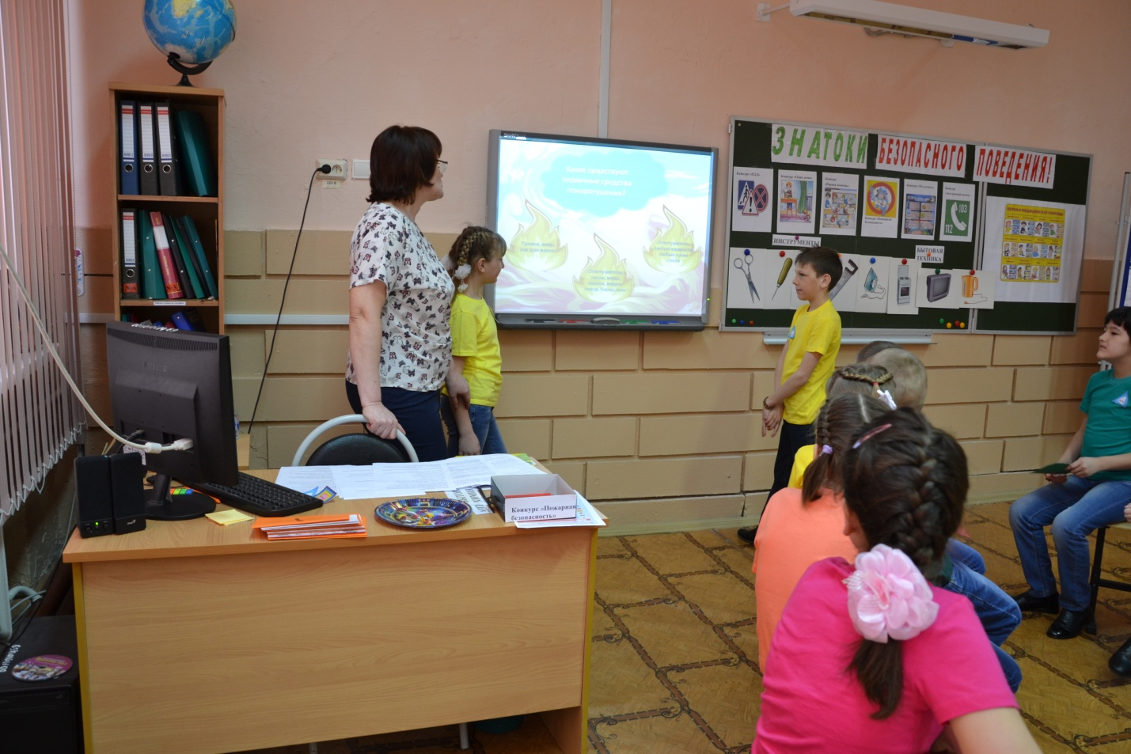

### Физминутка Танец под песню «Колёсики, колёсики и красивый руль»

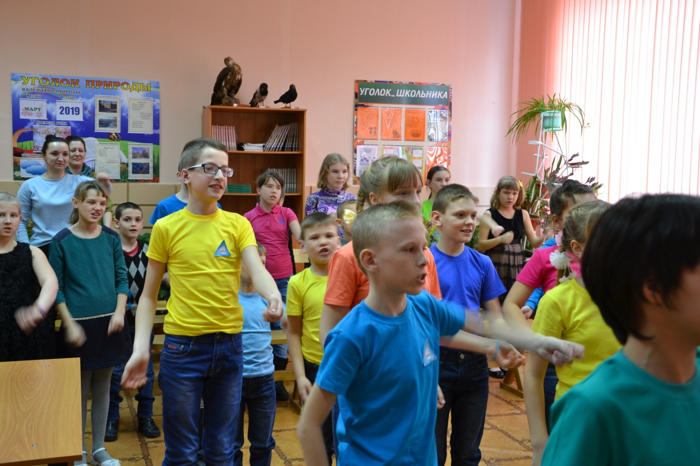

**V конкурс "Что делать?"**

**Командам нужно выбрать правильный ответ из предложенных.**

**1. “Если вас зовут купаться, в телевизоре сниматься, обещают дать конфет, отвечайте твёрдо…”**

А) Да;

Б) Нет;

В) Подумаю.

**2. Если кто-то тонет на твоих глазах, что ты будешь делать?**

А) Помашешь ему рукой;

Б) Позовёшь взрослых на помощь;

В) Попробуешь спасти сам.

**3 . В глаз попала соринка, ты…..**

А) Потрясешь, как следует головой;

Б) Промоешь кипяченой тёплой водой;

В) Подождёшь, пока само пройдёт.

  4**. Какую грубую ошибку совершила бабушка Красной Шапочки?**

А) Открыла дверь незнакомцу;

Б) Не предложила Волку чаю;

В) Не спела Волку песню.

**5.Ты пролил на себя горячий чай, что надо сделать в первую очередь?**

А) Обожженное место подставить под струю холодной воды;

Б) Смазать маслом;

В) Смазать зелёнкой.

**6. Что ты будешь делать, если потеряешься в большом городе и т.п.?**

А) Будешь искать родителей сам.

Б) Обратишься за помощью к взрослым.

В) Дашь объявление.

**7. Если ты увидел в транспорте оставленный кем – то пакет, что ты будешь делать?**

А) Возьмёшь себе.

Б) Подаришь другу.

В) Сообщишь контролёру или водителю.

**8. Если кто – то на улице преследует тебя, как ты поступишь?**

А) Остановишься и запоёшь: «Нам не страшен серый волк»;

Б) Побежишь в людное место и обратишься за помощью к милиционеру или взрослым.

В) Побежишь к нему навстречу с криком: «Забодаю!».

9**. Если к тебе приближается собака без поводка и намордника, как ты поступишь?**

А) Быстро побежишь.

Б) Крикнешь «Фас!».

В) Останешься стоять на месте и скомандуешь собаке «Стоять!».

**10. Что надо сделать, если у тебя из носа пошла кровь?**

А) Наклониться чуть вперёд, зажать нос и поднять другую руку вверх.

Б) Как можно громче кричать: «Мамочка, помоги!».

В) Сразу же вызовешь спасателей.

**VI. Конкурс Экстренный вызов»**

Участникам выдается карточки. Сначала с номерами телефонов экстренных служб, затем убрать образцы и дать заполнить карточки номерами по памяти. Задание: приклеить номера телефонов на карточку, а потом сравнить правильность карточку после игры поместить в классный уголок.

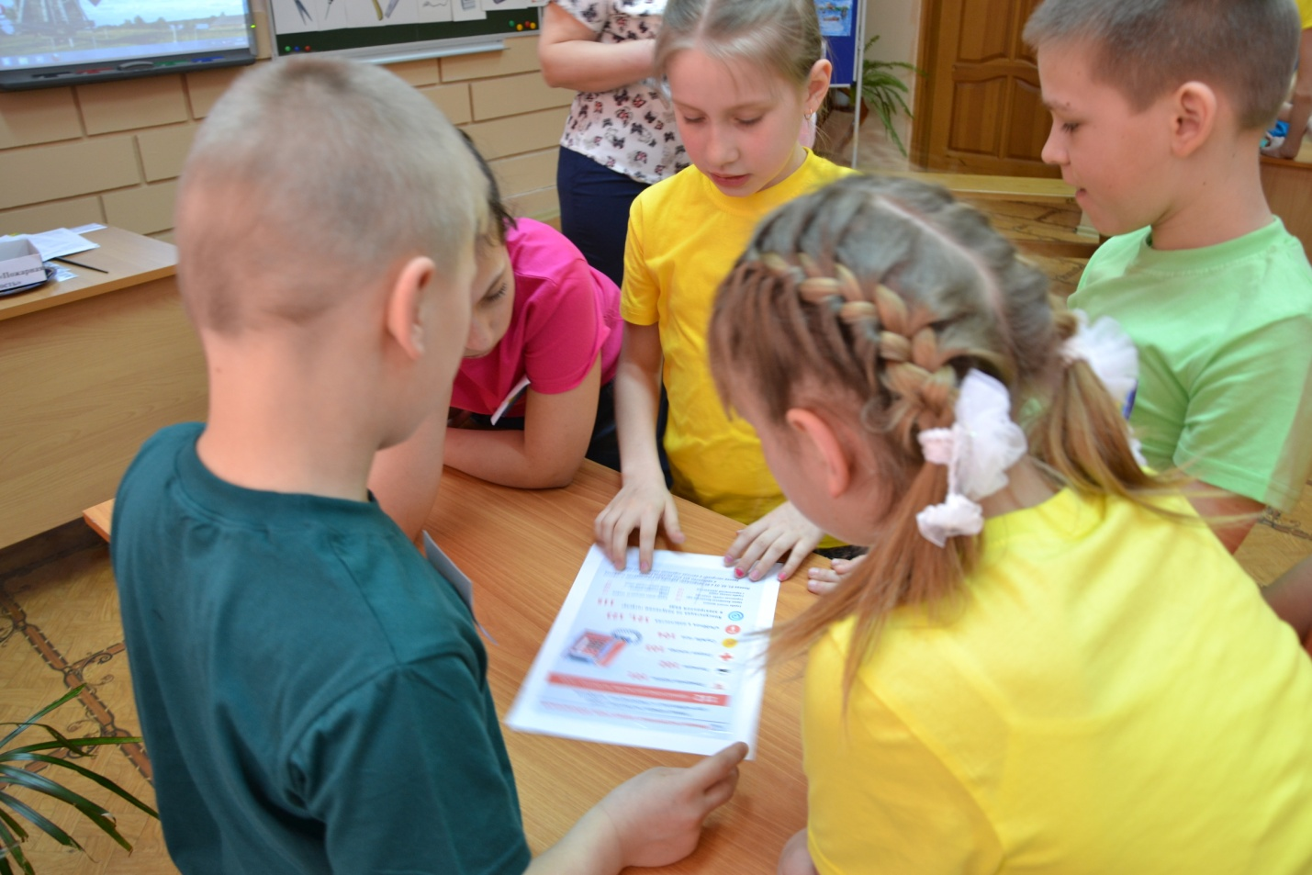

**Рефлексия**

- Что на сегодняшнем занятии вам понравилось больше всего? Какие правила поведения мы с вами сегодня вспомнили?

-К чему может привести несоблюдение правил безопасного поведения?

**Чтобы нам спокойно жить,  С правилами безопасности  надо**

**дружить!**

Подсчитаем жетоны, определим победителя

**Подведение итогов. Награждение команд**

Так будь внимателен и осторожен  
И знай, что многое зависит от тебя.  
Большой беды избежать можно,  
Если ты знаешь как вести себя.

Ну, а случилась вдруг беда,  
Как ты ведёшь себя тогда?  
Не паникуй и не теряйся,  
Разумный выход отыскать лучше постарайся.

Этот номер набирай.   
Быстро помощь вызывай.  
Где бы ты ни был:  
Во дворе, или в школе, дома,  
Знай, рядом у тебя друзья,  
Готовые прийти на помощь.

В конце занятия ребятам раздаются памятки:

Огонь – твой друг. Но осторожно!  
Шутишь с огнём – беда возможна.

Электротравма – больно, ужасно.  
Не трогай провод – это опасно.

Без присмотра газплиту не оставляй.  
А уходишь – все горелки проверяй.

За порошок и жидкости   
Тебе не стоит браться,  
Что-то может ядовитым оказаться.

Несвежая пища? Будь осторожен!  
Она отравления вызвать может.

Ключи от дома не теряй  
И другим людям не давай.

Люди за дверью тебе незнакомы?  
Не открывай, ведь ты ОДИН ДОМА!

Поздравляю вас с окончанием третьей четверти и желаю хороших весёлых каникул!



